Lampiran 11

- Analisis statistik inferensial
- Uji Normalitas
NPar Tests

One-Sample Kolmogorov-Smirnov Test
 |  | Motivasi | Minat | Hasil belajar
N |  | 49 | 49 | 49
Normal Parametersª | Mean | 46.2653 | 52.4694 | 80.5714
 | Std. Deviation | 5.27879 | 5.36230 | 4.46281
Most Extreme Differences | Absolute | .115 | .071 | .150
 | Positive | .115 | .071 | .150
 | Negative | -.087 | -.071 | -.070
Kolmogorov-Smirnov Z |  | .805 | .500 | 1.050
Asymp. Sig. (2-tailed) |  | .535 | .964 | .221
a. Test distribution is Normal.

- Motivasi belajar matematika siswa.
Hasil pengujian yang dilakukan dengan bantuan SPSS 16 for Windows, dimana diperoleh harga Kolmogorov- Smirnov sebesar 0,805 dan nilai signifikan sebesar 0,535 lebih besar dari nilai α yang ditentukan yaitu 0,05 sehingga dapat disimpulkan bahwa data yang diperoleh dari angket motivasi belajar mempunyai sebaran yang normal (berdistribusi normal).

- Minat belajar matematika siswa.
Hasil pengujian yang dilakukan dengan bantuan SPSS 16 for Windows, dimana diperoleh harga Kolmogorov- Smirnov sebesar 0,500 dan nilai signifikan sebesar 0,964 lebih besar dari nilai α yang ditentukan yaitu 0,05 sehingga dapat disimpulkan bahwa data yang diperoleh dari angket motivasi belajar mempunyai sebaran yang normal (berdistribusi normal).

- Hasil belajar matematika siswa.
Hasil pengujian yang dilakukan dengan bantuan SPSS 16 for Windows, dimana diperoleh harga Kolmogorov- Smirnov sebesar 1,050 dan nilai signifikan sebesar 0,221 lebih besar dari nilai α yang ditentukan yaitu 0,05 sehingga dapat disimpulkan bahwa data yang diperoleh dari angket motivasi belajar mempunyai sebaran yang normal (berdistribusi normal).

- Liniearitas
Motivasi belajar terhadap hasil belajar matematika.
Means

ANOVA Table
 |  |  | Sum of Squares | df | Mean Square | F | Sig.
y * x1 | Between Groups | (Combined) | 553.700 | 17 | 32.571 | 2.510 | .013
 |  | Linearity | 208.880 | 1 | 208.880 | 16.096 | .000
 |  | Deviation from Linearity | 344.820 | 16 | 21.551 | 1.661 | .110
 | Within Groups |  | 402.300 | 31 | 12.977
 | Total |  | 956.000 | 48

Kesimpulan :
Hasil analisis menunjukkan bahwa harga F tuna cocok sebesar 1,661 dengan signfikan 0, 110 (diatas 0,05) berarti model regresi linear.

Minat belajar terhadap hasil belajar matematika.
Means
ANOVA Table
 |  |  | Sum of Squares | df | Mean Square | F | Sig.
y * x2 | Between Groups | (Combined) | 508.700 | 19 | 26.774 | 1.736 | .088
 |  | Linearity | 175.281 | 1 | 175.281 | 11.364 | .002
 |  | Deviation from Linearity | 333.419 | 18 | 18.523 | 1.201 | .322
 | Within Groups |  | 447.300 | 29 | 15.424
 | Total |  | 956.000 | 48

Kesimpulan :
Hasil analisis menunjukkan bahwa harga F tuna cocok sebesar 1,201 dengan signfikan 0, 322 (diatas 0,05) berarti model regresi linear.

- Uji Multikolinearitas
Regression

Coefficientsª
Model |  | Collinearity Statistics
 |  | Tolerance |  | VIF
1 | (Constant)
 | Motivasi | .745 |  | 1.342
 | Minat | .745 |  | 1.342
a. Dependent Variable: y

Kesimpulan :
Hasil analisis menunjukkan bahwa nilai VIF mendekati 1 untuk semua variabel bebas. Demikian pula nilai tolerance mendekati 3 untuk semua variabel bebas. Dengan demikian dapat disimpulkan bahwa hasil analisis yang diperoleh < 10 maka motivasi belajar (x₁) dan minat belajar (x₂) terhadap hasil belajar matematika (y) tidak terjadi multikolinearitas antar variabel bebas.

- Uji Hipotesis
Uji regresi sederhana untuk hipotesis 1
Regression

Model Summary
Model | R | R Square | Adjusted R Square | Std. Error of the Estimate
1 | .467ª | .218 | .202 | 3.98700
a. Predictors: (Constant), x1

ANOVA^{b}
Model |  | Sum of Squares | df | Mean Square | F | Sig.
1 | Regression | 208.880 | 1 | 208.880 | 13.140 | .001ª
 | Residual | 747.120 | 47 | 15.896
 | Total | 956.000 | 48
a. Predictors: (Constant), x1
b. Dependent Variable: y

Coefficientsª
Model |  | Unstandardized Coefficients |  | Standardized Coefficients | t | Sig.
 |  | B | Std. Error | Beta
1 | (Constant) | 62.288 | 5.076 |  | 12.272 | .000
 | x1 | .395 | .109 | .467 | 3.625 | .001
a. Dependent Variable: y

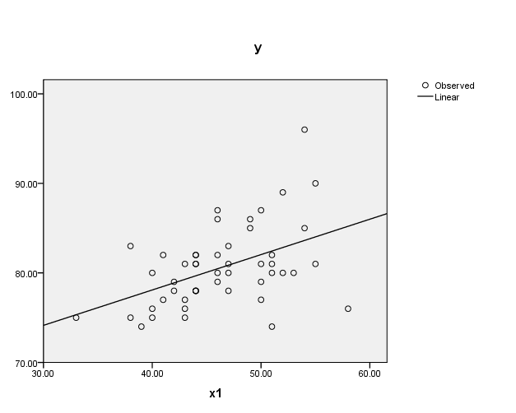

Pengujian anova = 0.001
sig = 0.001 < α = 0.05. artinya: Ho ditolak/Ha diterima.
Kesimpulan :
Terdapat pengaruh yang positif dan signifikan antara motivasi belajar terhadap hasil belajar matematika pada siswa kelas V SD Negeri Kompleks IKIP Makassar. Hal ini ditunjukkan dengan koefisien regresi sebesar 0,467 (yang menunjukkan angka positif) dan nilai thitung sebesar 3,625 dengan tingkat signifikansi uji t sebesar 0,001 < 0,05.

Uji regresi sederhana untuk hipotesis 2
Regression

Model Summary
Model | R | R Square | Adjusted R Square | Std. Error of the Estimate
1 | .428ª | .183 | .166 | 4.07566
a. Predictors: (Constant), x2

ANOVA^{b}
Model |  | Sum of Squares | df | Mean Square | F | Sig.
1 | Regression | 175.281 | 1 | 175.281 | 10.552 | .002ª
 | Residual | 780.719 | 47 | 16.611
 | Total | 956.000 | 48
a. Predictors: (Constant), x2
b. Dependent Variable: y

Coefficientsª
Model |  | Unstandardized Coefficients |  | Standardized Coefficients | t | Sig.
 |  | B | Std. Error | Beta
1 | (Constant) | 61.873 | 5.786 |  | 10.694 | .000
 | x2 | .356 | .110 | .428 | 3.248 | .002
a. Dependent Variable: y

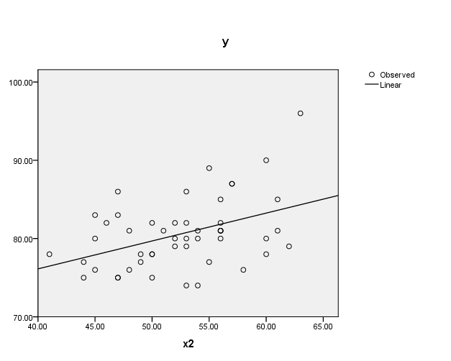

Pengujian anova = 0.002
sig = 0.002 < α = 0.05. artinya: Ho ditolak/Ha diterima.
Kesimpulan :
Terdapat pengaruh yang positif dan signifikan antara minat belajar terhadap hasil belajar matematika pada siswa kelas V SD Negeri Kompleks IKIP Makassar. Hal ini ditunjukkan dengan koefisien regresi sebesar 0,428 (yang menunjukkan angka positif) dan nilai thitung sebesar 3,248 dengan tingkat signifikansi uji t sebesar 0,002 < 0,05.

Uji regresi ganda untuk hipotesis 3
Regression

Model Summary
Model | R | R Square | Adjusted R Square | Std. Error of the Estimate
1 | .518ª | .268 | .236 | 3.90015
a. Predictors: (Constant), x2, x1

ANOVA^{b}
Model |  | Sum of Squares | df | Mean Square | F | Sig.
1 | Regression | 256.285 | 2 | 128.143 | 8.424 | .001ª
 | Residual | 699.715 | 46 | 15.211
 | Total | 956.000 | 48
a. Predictors: (Constant), x2, x1
b. Dependent Variable: y

Coefficientsª
Model |  | Unstandardized Coefficients |  | Standardized Coefficients | t | Sig.
 |  | B | Std. Error | Beta
1 | (Constant) | 56.117 | 6.072 |  | 9.241 | .000
 | x1 | .285 | .124 | .337 | 2.308 | .026
 | x2 | .215 | .122 | .258 | 1.765 | .084
a. Dependent Variable: y

Pengujian anova = 0.001
sig = 0.001 < α = 0.05. artinya: Ho ditolak/Ha diterima.
Kesimpulan :
Terdapat pengaruh yang positif dan signifikan antara motivasi belajar dan minat belajar secara bersama-sama terhadap hasil belajar matematika pada siswa kelas V SD Negeri Kompleks IKIP Makassar. Hal ini ditunjukkan dengan koefisien regresi sebesar 0,518 (yang menunjukkan angka positif) dan nilai Fhitung sebesar 8,424 dengan tingkat signifikansi uji F sebesar 0,001 < 0,05.

Sumbangan relatif (SR) dan sumbangan efektif (SE)
Y = a + b₁.x₁ + b₂.x₂
Berdasarkan analisis diperoleh hasil sebagai berikut :
Konstanta (a) = 56,117
Koefisien b1 = 0.285
Koefisien b2 = 0.215
Sehingga dapat disusun persamaan garis regresi sebagai berikut :
Y = 56,117+ 0.285x₁ + 0.215x₂
Sumbangan relatif SR)
Prediktor x₁ (motivasi belajar) : SR% = $\frac{b₁x₁}{b₁x₁+b₂x₂}$ x 100%
SR% = $\frac{0.285x₁}{0.285x₁+0.215x₂}$ x 100%
SR% = $\frac{0.285}{0,5}$ x 100%
SR% = 0.5 x 100%
SR = 50%

Prediktor x₁ (minat belajar) : SR% = $\frac{b₂x₂}{b₁x₁+b₂x₂}$ x 100%
SR% = $\frac{0.215x₁}{0.285x₁+0.215x₂}$ x 100%
SR% = $\frac{0.215}{0,5}$ x 100%
SR% = 0.43 x 100%
SR = 43%

Sumbangan efektif
sumbangan efektif motivasi belajar terhadap hasil belajar matematika.
SE % x₁ = SR % x₁R²
SE % x₁ = 50% x 0.268
SE % x₁ = 13,4%
sumbangan efektif minat belajar terhadap hasil belajar matematika.
SE % x₂ = SR % x₂R²
SE % x₂ = 43% x 0.268
SE % x₂ = 11,52%
Variabel | Sumbangan relatif (SR) | Sumbangan Efektif (SE)
Motivasi belajar | 50% | 13,4%
Minat belajar | 43% | 11,52%
Jumlah | 93% | 24,92%

